ČETVRTAK 21.5. 2.r.
1. I 2. SAT: EJ
- u prilogu
3.SAT: PID Zaštita i čuvanje okoliša – obrada - čovjek, okoliš, otpad, smeće, onečišćenje
U – 94., 95. RB – 93., 94.
Pročitaj i prouči tekst i fotografije u U. Pogledaj prezentaciju u prilogu.
Prepiši plan ploče! Spremnike možeš sam nacrtati.
Riješi zadatke u RB. Pošalji mi!

ZAŠTITA I ČUVANJE OKOLIŠA
Čuvamo okoliš i činimo ga lijepim i čistim.
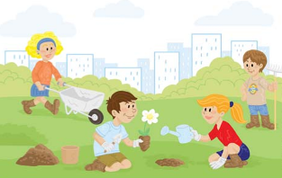

Smeće treba razvrstati u spremnike.
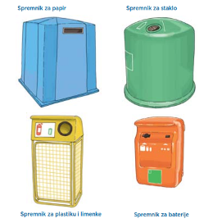

plastika baterije

OTPAD – razvrstano smeće – može se ponovno preraditi

4.SAT: HJ Pticani , Bruno Kuman - redoslijed događaja
Č – 167.
Pročitaj pažljivo priču Pticani.
Odgovori usmeno:
– O čemu govori priča?
– Tko je glavni lik (likovi)?
– Koji se likovi još spominju u priči?
– Kojim su se redom odigravali događaji?
Odgovori su u planu ploče. Prepiši ga u pisanku.
Riješi zadatke od 1. do 10. Pošalji mi!

PTICANI
Bruno Kuman
Ova priča govori o izboru najljepšeg pticana.
Glavni likovi: pticani (pijetao, puran, kos, paun, fazan, golub)
Sporedni likovi: ženke pticana, mačak i ostale životinje
Redoslijed događaja: 1. Pticani se hvale
2. Mačak predlaže izbor najljepšega
3. Tajno glasovanje
4. Otvaranje omotnice
5. Zbunjujući rezultat

5.SAT: TZK
Vježbaj uz HRT 3!
Hodanje po uskoj površini
Bacanje lakših lopti u zid na različite načine i hvatanje

